**Git**

**1. 개념**

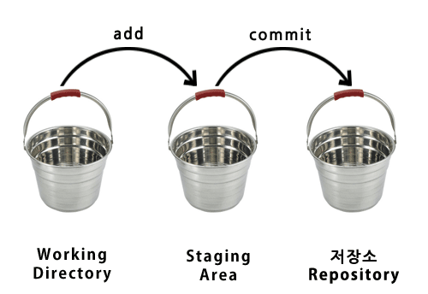

**2. Discard(폐기)**

**3. 위험한 기능(Reset)**

**(영문 : Reset current branch to this commit)**

**선택하면 다음 창이 뜸**

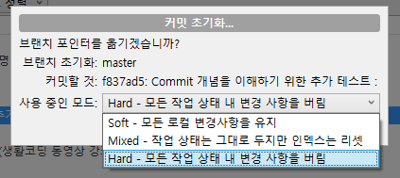

**극악의 모드가 Hard!!! 🡪 그러면 이 프로젝트는 날아간다!(따로 Backup이 필요한 이유!)**

**Mixed : 직전의 Commit Version만이 문제인 경우 유용할 수 있다. 현재 새로 Commit할 변경 작업 내용은 유지됨.**

**4. Revert는 버전별 변경사항을 삭제하지 않고 특정 버전까지 역순으로 돌아갈 수 있는 기능임**

**5.**